นโยบายการบริหารทรัพยากรบุคคล
คณะกรรมการการจัดทำแผนอัตรากำลัง 3 ปี ซึ่งประกอบด้วย
ลำดับที่ | ตำแหน่ง | หมายเหตุ
1. | นายกองค์การบริหารส่วนตำบลท่าแพ | ประธานกรรมการ
2. | ปลัดองค์การบริหารส่วนตำบลท่าแพ | คณะทำงาน
3. | ผู้อำนวยการกองคลัง | คณะทำงาน
5. | ผู้อำนวยการกองช่าง | คณะทำงาน
6. | ผู้อำนวยการกองการศึกษา ฯ | คณะทำงาน
7. | หัวหน้าสำนักปลัด | คณะทำงาน
8. | ผู้อำนวยการกองสวัสดิการสังคม | คณะทำงาน
9. | ผู้อำนวยการกองสาธารณสุขและสิ่งแวดล้อม | คณะทำงาน
10. | นิติกร | เลขานุการ/เลขานุการฯ

ได้มอบนโยบายและกลยุทธ์ด้านการบริหารและพัฒนาทรัพยากรบุคคล ตามแผนอัตรากำลัง 3 ปี (พ.ศ. 2561 – 2563) ตามมติที่ประชุม ครั้งที่ 10/2560 เมื่อวันที่ 31 ตุลาคม พ.ศ.2560 ดังนี้
1. นโยบายด้านการบริหาร
1. กระจายอำนาจไปสู่ผู้บริหารระดับหัวหน้างาน ซึ่งเป็นผู้บังคับบัญชาในระดับต้น
2. มีการกำหนดแผนกลยุทธ์เพื่อเป็นแนวทางในการบริหารงานให้เป็นไปตามแผนงาน และทิศทางที่ วางไว้
3. มีการจัดแผนการปฏิบัติงานประจำปีตามภาระหน้าที่ความรับผิดชอบที่กำหนดไว้
4. มีการบริหารจัดการมุ่งสู่คุณภาพด้วยความมุ่งมั่น รวดเร็ว ถูกต้อง และมีประสิทธิภาพให้มีความ คุ้มค่าและเกิดประโยชน์สูงสุด
5. การติดตามและประเมินผลด้วยการประชุมประจำเดือนและคณะกรรมการการประเมินผลการ ปฏิบัติงานเพื่อรับทราบปัญหาอุปสรรค และปรับปรุงการแก้ไขอย่างต่อเนื่อง

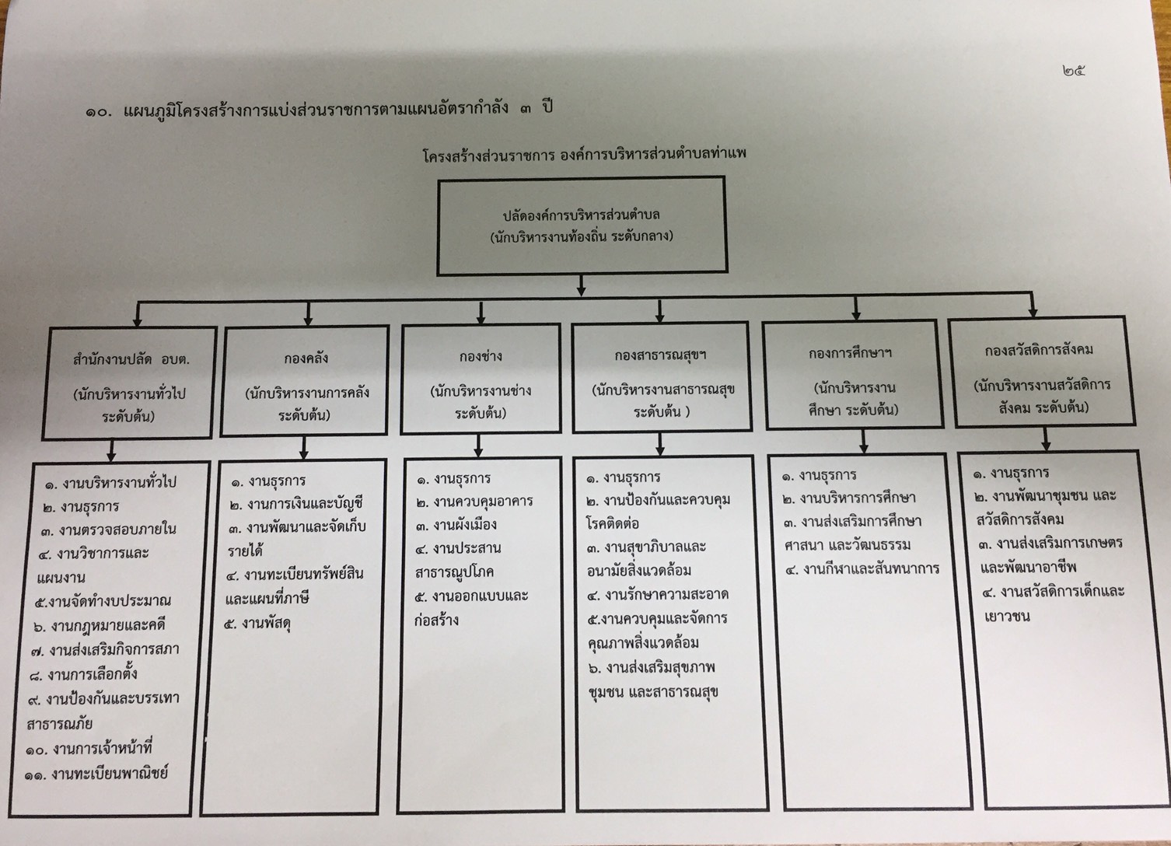
2. นโยบายด้านอัตรากำลังและการบริหารอัตรากำลัง
1. บริหารกำลังคนให้สอดคล้องกับความจำเป็นตามพันธกิจ
2. พัฒนาระบบวางแผนและติดตามประเมินผลการใช้กำลังคน
3. พัฒนาผลิตภาพและความคุ้มค่าของกำลัง
4. พัฒนาระบบเทคโนโลยีสารสนเทศการบริหารกำลังคน
โดยให้มีอัตรากำลังในระยะแผนอัตรากำลัง 3 ปี (พ.ศ. 2561 -2563)
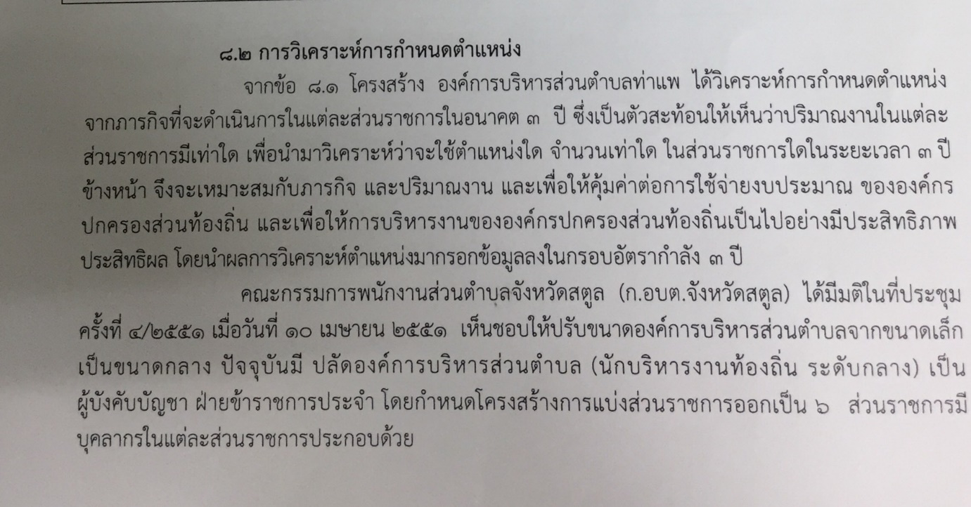

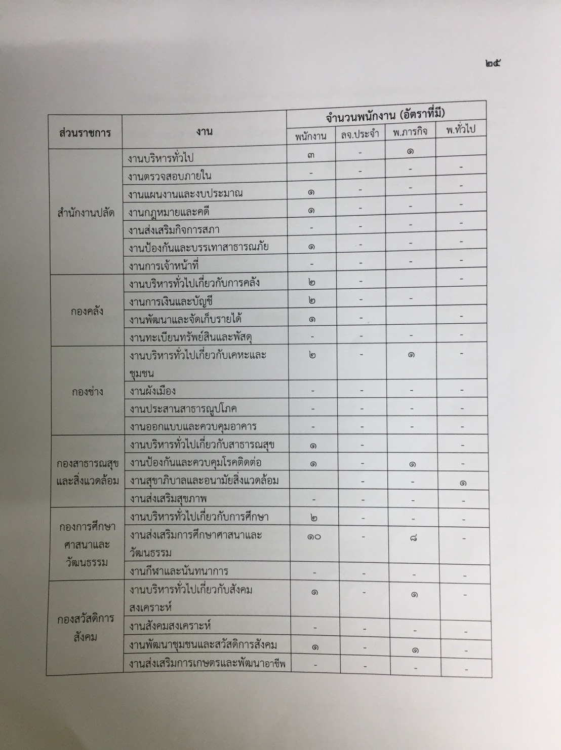
นโยบายด้านการสร้างและพัฒนาระบบการบริหารจัดการองค์ความรู้
1) สร้างความรู้และความเข้าใจกับบุคลากรเกี่ยวกับกระบวนการและคุณค่าของการจัดการความรู้
2.) ส่งเสริมและสนับสนุนวัฒนธรรมขององค์กรที่เอื้อต่อการแบ่งปันและถ่ายทอด
3.) ส่งเสริมให้มีการพัฒนาระบบจัดการความรู้ เพื่อให้บุคลากรสามารถเข้าถึงองค์ความรู้ต่าง ๆ ขององค์กรและเกิดการแลกเปลี่ยนเรียนรู้ได้อย่างมีประสิทธิภาพ
4.) จัดทำ “แผนการเรียนรู้ (KM Action Plan) โดยมีแนวทางการดำเนินการดังนี้
ก. กรอบแนวทางในการจัดระบบองค์ความรู้ในองค์กร
องค์กรต้องสร้างกระบวนการ การจัดการความรู้ ( KnowLedge Management) ให้เกิดขึ้นโดยต้องมีการพัฒนาความรู้เพื่อให้มีลักษณะเป็นองค์การแห่งการเรียนรู้อย่างสม่ำเสมอ โดยมีกระบวนการ 7 ขั้นตอน ดังนี้
(1) การบ่งชี้ความรู้ ( KnowLedge Identification) เช่น พิจารณาว่า วิสัยทัศน์ พันธกิจ เป้าหมาย ขององค์กรคืออะไร และเพื่อให้บรรลุเป้าหมาย เราจำเป็นต้องรู้อะไร โดยขณะนี้เรามีความรู้อะไรบ้าง อยู่ในรูปแบบใด อยู่ที่ใคร ทั้งภายในและภายนอกองค์กร
(2) การสร้างและแสวงหาความรู้ เช่นการสร้างความรู้ใหม่ (KnowLedge Creation and Acquistion) เช่นการสร้างความรู้ใหม่ การแสวงหาความรู้จากภายนอก การรักษาความรู้เก่า การกำจัดความรู้ที่ใช้ไม่ได้แล้ว
(3) การจัดความรู้ให้เป็นระบบ (KnowLedge Organization) เป็นการวางโครงสร้างความรู้ เพื่อเตรียมพร้อมสำหรับเก็บความรู้อย่างเป็นระบบในอนาคต
(4) การประมวลและกลั่นกรองความรู้ (KnowLedge and Condification and Refinerment) เช่นการปรับปรุงรูปแบบเอกสารให้เป็นมาตรฐาน การใช้ภาษาเดียวกัน การปรับปรุงเนื้อหาให้สมบูรณ์
(5) การเข้าถึงความรู้ (KnowLedge Access) เป็นการทำให้ผู้ใช้ความรู้เข้าถึงความรู้ที่ต้องการได้ง่ายและสะดวก เช่น ระบบเทคโนโลยีสารสนเทศ Web Board กระดานประชาสัมพันธ์
(6) การแบ่งปันแลกเปลี่ยนความรู้ (KnowLedge Sharing) สามารถดำเนินการได้หลายวิธี โดยกรณีเป็น Explicit Knowledge อาจจัดทำเป็นเอกสาร ระบบฐานข้อมูลความรู้ ระบบเทคโนโลยีสารสนเทศ หรือกรณีเป็น Tacit Knowledge อาจทำเป็นระบบกิจกรรมชุมชนแห่งการเรียนรู้ การสับเปลี่ยนงาน การยืมตัวเวทีแลกเปลี่ยนเรียนรู้ ทีมข้ามสายงาน เป็นต้น
(7) การเรียนรู้ (Lerning) ควรทำให้การเรียนรู้เป็นส่วนหนึ่งของงาน เช่น เกิดระบบการเรียนรู้จากสร้างองค์ความรู้ – นำความรู้ไปใช้ – เกิดการเรียนรู้และประสบการณ์ใหม่และเวียนต่อไปอย่างต่อเนื่อง

ข.กรอบแนวทางในการเข้าถึงองค์ความรู้
เพื่อให้องค์กรประสบความสำเร็จตามวิสัยทัศน์ เป้าหมาย และกลยุทธ์ที่กำหนดไว้ หน่วยงานจำเป็นต้องมีการติดตามและประเมินผลงาน การวิเคราะห์และสร้างองค์ความรู้ในระดับองค์กร ดังนั้น องค์กรต้องมีการเลือกองค์ความรู้ และกำหนดตัวชี้วัดที่เหมาะสมและสอดคล้อง หลักจากนั้นต้องสรุปว่า อะไรคือข้อมูลสารสนเทศ องค์ความรู้ ตัวชี้วัดที่ต้องมี หลังจากนั้น จึงรวบรวมและจัดเก็บในแต่ละขั้นตอนและกระบวนการงานต้องมีการกำหนดความถี่ในการจัดเก็บ ผู้รับผิดชอบและวิธีการจัดเก็บ ซึ่งเมือได้ข้อมูลสารสนเทศและองค์ความรู้ดังกล่าวข้างต้นจะต้องมีการแลกเปลี่ยนเรียนรู้รวมทั้งถ่ายทอดใช้ในการบริหารงานทั้งระดับองค์กรและระดับกระบวนการเพื่อให้เป็นไปตามวิสัยทัศน์ เป้าหมายและทิศทางขององค์กร ดังนี้
1. การบ่งชี้ความรู้และข้อมูล ตัวชี้วัดที่มีต่อการบรรลุวิสัยทัศน์ เป้าหมาย และกลยุทธ์ขององค์กรทั้งนี้ จะต้องขอความเห็นจากทุกคน ทุกหน่วยงานที่เกี่ยวข้อง หรือแม้กระทั่งผู้มีส่วนได้ส่วนเสียจากภายนอก เพื่อให้คลอบคลุมทุกประเด็น
2. การสร้างและแสวงหาความรู้ เพื่อรวบรวมองค์ความรู้และผลการวัดและการวิเคราะห์ที่ได้กำหนดความต้องการไว้ในข้อ 1 ทั้งนี้สามารถหาแหล่งความรู้และข้อมูลจากภายในและภายนอกองค์กร
3. ดำเนินการจัดทำระบบในการจัดองค์ความรู้ ข้อมูล และสารสนเทศที่ได้จากข้อ 2 เพื่อให้พร้อมใช้งานสำหรับผู้ที่เกี่ยวข้องและสามารถอ้างอิงในปัจจุบันและอนาคต
4. การประมวลและกลั่นกรองความรู้ องค์กรจะต้องดำเนินการตั้งคณะกรรมการทำงานทีมีองค์ความรู้ ตามที่ได้กล่าวไว้ในข้อ 1 เพื่อทำการประเมินและกลั่นกรององค์ความรู้ที่ถูกต้อง แม่นยำ ก่อนที่จะทำการเผยแพร่ทั้งภายในและภายนอก ซึ่งจะต้องระวังเป็นอย่างมาก เนื่องจากมีผลต่อความเชื่อมั่นขององค์กรต่อสาธารณชน
5. การเข้าถึงความรู้ ข้อมูล สารสนเทศ องค์ความรู้ทั้งหมดที่เกิดขึ้นในองค์กรจะต้องพร้อมใช้งานและบุคลากรที่เกี่ยวข้องสามารถเข้าถึงอย่างสะดวกสบายและมีประสิทธิภาพ อย่างไรก็ตามในเรื่องความปลอดภัยของข้อมูลจะต้องมีการพิจารณาเตรียมความพร้อมไว้เป็นอย่างดี พร้อมทั้งมีแผนฉุกเฉินและแผนสำรองเป็นอย่างดีหากเกิดภัยพิบัติ หรือความไม่สงบในกรณีต่าง ๆ
6. การแบ่งปันแลกเปลี่ยนความรู้ หลังจากสร้างความพร้อมในเรื่องกระบวนการจัดเก็บและพร้อมใช้งานไปแล้วนั้น องค์กรมีการนำความรู้ไปใช้งานและนำกลับมาแลกเปลี่ยนด้วยวิธีการต่างๆอาทิ ชุมชนแห่งการเรียนรู้เวทีสัมมนา การเขียนบทความ การเล่าประสบการณ์ที่ดีและบทเรียนจากนำไปปฏิบัติ
7. การเรียนรู้หลังจาการแลกเปลี่ยนเรียนรู้ในข้อที่ 6 การนำความรู้ไปปฏิบัติจริง ส่งผลให้การสร้างองค์ความรู้ใหม่และฐานองค์ความรู้ขององค์กรขยายขึ้นและเป็นองค์ความรู้ที่สลับซับซ้อนและทรงคุณค่ามากขึ้น ซึ่งสามารถใช้เป็นดัชนีความสำเร็จการจัดการความรู้ได้เป็นอย่างดี ทั้งนี้ หากมีการพิจารณาปรับเปลี่ยนวิสัยทัศน์ เป้าหมาย กลยุทธ์ ขององค์กร องค์กรสามารถดำเนินการจัดการความรู้ตั้งแต่ขั้นตอนที่ 1 จนถึง 7 ได้อย่างต่อเนื่อง และพัฒนาองค์ความรู้ใหม่ ๆ ให้เกิดขึ้นในองค์กรต่อไป

ค.การสร้างเครือข่ายองค์ความรู้
1. การสร้างทีม (Team Work) ในการสร้างจะต้องชี้แจง Concept KM กับบุคลากรทุกระดับผู้ทำหน้าที่มาจากทีมงาน 2 ส่วน คือ ผู้บริหารด้านจัดการความรู้ในส่วนราชการ (CKO) และผู้มีความรู้และประสบการณ์ KM การดำเนินการจะถูกถ่ายทอดไม่ให้รู้ตัว แต่จะบูรณาการไปกับงานประจำที่มีอยู่ หลังจากนั้น จึงจัดห้องบรรยายให้ความรู้แก่ผู้ปฏิบัติงาน
2. หาเครือข่ายเพื่อช่วยขับเคลื่อนทั้งองค์กร โดยใช้บุคลากรที่มีคุณภาพทั้งหมดที่มีอยู่ รวบรวมรายละเอียดทำเป็นเครือข่ายขององค์กร
3. สร้างเครือข่ายให้กับหน่วยงานภายในองค์กร โดยกระตุ้นให้มีการแลกเปลี่ยน โดยใช้ปัญหาเป็นตัวตั้งและนำปัญหาเหล่านั้นมาแก้ปัญหา เช่นจากความเสี่ยง ข้อติดขัดในการทำงาน หรือความสำเร็จในการทำงาน โดยให้ทุกคนได้เล่าเรื่องราวแห่งความสำเร็จที่เคยทำ หรือเคยมีประสบการณ์ พร้อมทั้งนำเรื่องราวดี ๆเหล่านั้นไปใช้ในการปฏิบัติงานและสร้างเวที หรือกระตุ้นให้เกิดเวที เพื่อให้ทุกคนในหน่วยงานได้ร่วมกันแลกเปลี่ยนความรู้ และหาข้อตกลงในการแก้ปัญหาร่วมกัน อันจำนำไปสู่ Best Practice ที่ทรงคุณค่า เพื่อเก็บเป็นคลังความรู้และถ่ายทอดต่อไป
4. สร้างเครือข่ายระหว่างหน่วยงานภายในองค์กร โดยการกระตุ้นให้มีการแลกเปลี่ยน โดยใช้ Best Practice เป็นตัวตั้ง และกระตุ้นให้เกิดการแลกเปลี่ยนในเรื่องที่เกี่ยวข้องหลาย ๆทีมงาน และกระตุ้นให้แต่ละทีมกำหนดแผนแลกเปลี่ยนเรียนรู้ซึ่งกันและกันอย่างต่อเนื่อง และรวบรวมองค์ความรู้ให้เป็นระบบ โดยดำเนินการจัดทำฐานข้อมูลในรูปเอกสารอิเล็กทรอนิกส์ ยกย่องชมเชยและให้รางวัล
ปัจจัยแห่งความสำเร็จ การสร้างเครือข่ายองค์ความรู้จะสำเร็จได้รับการสนับสนุนและความร่วมมือจากผู้บริหารทุกระดับ ความพร้อมของทีมงานผู้มีประสบการณ์ในการจัดความรู้ มีเวทีที่ชัดเจน และสามารถนำไปใช้ในชีวิตประจำวัน โดยเฉพาะอย่างยิ่งจะต้องแทรกซึมไปกับงานประจำ ตลอดจนมีการเสริมแรงโดยการให้รางวัล จึงจะสำเร็จได้
ง.การบริหารจัดการองค์ความรู้สู่องค์ตามแนว PMOA หมวด 4
1. ส่วนราชการต้องมีระบบฐานข้อมูลผลการดำเนินงานตามแผนยุทธ์ศาสตร์และแผนปฏิบัติติ รวมทั้งผลการดำเนินงานของตัวชี้วัดตามคำรับรองปฏิบัติราชการที่คลอบคลุม ถูกต้อง และทันสมัย
2. ส่วนราชการทบทวนฐานข้อมูล เพื่อสนับสนุนการปฏิบัติงานการปฏิบัติงานของกระบวนการที่สร้างคุณค่า ที่จัดทำไว้ใน พ.ศ. 2551 และต้องมีฐานข้อมูลเพื่อสนับสนุนปฏิบัติงานของกระบวนการที่สร้างคุณค่าเพิ่มเติมอย่างน้อย 2 กระบวนการ
3. ส่วนราชการที่ต้อง มีระบบเทคโนโลยี สารสนเทศเพื่อให้ประชาชนสามารถเข้าถึงข้อมูลข่าวสารได้อย่างเหมาะสม
4. ส่วนราชการต้องมีระบบการติดตาม เฝ้าระวัง และเตือนภัย (Warning System) เช่นการกำหนดระบบเตือนภัยแบบสัญญาณไฟจราจร การจัดห้องปฏิบัติการที่บ่งชี้ของการเปลี่ยนแปลงที่เกิดขึ้น
5. ส่วนราชการต้องมีระบบบริหารความเสี่ยงของระบบฐานข้อมูล และสารสนเทศ
6. ส่วนราชการต้องจัดทำแผนการจัดการความรู้ และนำแผนไปปฏิบัติ จะต้องแสดงผลการจัดการความรู้ KM Action Plan อย่างน้อย 3 องค์ความรู้ ตามแนวทางที่กำหนด และรายงานผลการดำเนินงานตามแผนโดยดำเนินกิจกรรมตามแผนการจัดความรู้ได้สำเร็จครบถ้วนทุกกิจกรรม และสามารถดำเนินการที่ครอบคลุมกลุ่มเป้าหมายได้ไม่น้อยกว่าร้อยละ 80 ในทุกกิจกรรมแลกเปลี่ยนเรียนรู้ที่ระบุไว้

4. นโยบายด้านภาระงาน
1. มีการกำหนดภาระงานของบุคลากรทุกคนอย่างชัดเจน
2. มีการจัดทำคู่มือการปฏิบัติงานของทุกงาน
3. บุคลากรมีการพัฒนา ศึกษา ทำความเข้าใจถึงภาระงานร่วมกันอย่างสม่ำเสมอเสมอโดยทุกงานจะต้องมีการประชุมบุคลากรภายในเพื่อเป็นการรายงานผลการดำเนินงาน การแก้ไขปัญหาอุปสรรคและปรับปรุงภาระงานประจำทุกเดือน
โดยให้งานเจ้าหน้าที่ จัดทำคำสั่งการแบ่งงานและกำหนดหน้าที่ความรับผิดชอบของส่วนราชการในองค์การบริหารส่วนตำบลตำมะลัง แยกเป็นส่วนราชการ และให้มีการทบทวนปฏิบัติหน้าที่ทุกรอบการประเมินหรือเมื่อมีภาระงานเปลี่ยนไปจากเดิม
5. นโยบายด้านระบบสารสนเทศ
1. ให้ทุกงานในทุกกองใช้ข้อมูลเพื่อวิเคราะห์งานจากแหล่งข้อมูลเดียวกัน
2. ให้ทุกงานจัดทำข้อมูลด้วยระบบคอมพิวเตอร์ในภารกิจของงานนั้น ๆและหาแนวทางในการเชื่อมโยงข้อมูลเพื่อใช้ร่วมกัน
3. ให้มีการปรับปรุงฐานข้อมูลที่รับผิดชอบให้เป็นปัจจุบันอย่างสม่ำเสมอ
โดยให้ปฏิบัติตามแผนแม่บทสารสนเทศขององค์การบริหารส่วนตำบลตำมะลัง งานเจ้าหน้าที่ต้องมีการประชาสัมพันธ์ผ่านเทคโนโลยีสารสนเทศอย่างต่อเนื่อง
6. นโยบายด้านการมีส่วนร่วมในการบริหาร
1. มีการประชุมหัวหน้างานกับผู้อำนวยการกองเพื่อเป็นการรายงานผลติดตาม และร่วมแก้ไขปัญหาอุปสรรค์ ตลอดจนร่วมให้ข้อเสนอแนะต่อการบริหารของหน่วยงานเป็นประจำ
2. ทุกงานมีการประชุมงาน เพื่อให้บุคลากรมีส่วนร่วมในการพัฒนาและปรับปรุงการปฏิบัติงานร่วมกัน
3. สนับสนุนและส่งเสริมให้บุคลากรมีส่วนร่วมในกิจกรรม
4. ส่งเสริมมาตรการการมีส่วนร่วมในการใช้ทรัพยากรร่วมกันอย่างมีประสิทธิภาพ
5. ส่งเสริมและสนับสนุนการสร้างและใช้องค์ความรู้ในกระบวนการทำงาน เพื่อให้บุคลากรพัฒนาทักษะและความชำนาญในการปฏิบัติงานให้บรรลุผลตามพันธกิจขององค์กรให้เกิดประสิทธิภาพสูงสุดและมีศักยภาพในการพัฒนาตนเอง

7.นโยบายด้านการพัฒนาทรัพยากรบุคคล
1. มีการสนับสนุนส่งเสริมพัฒนาทรัพยากรบุคคลเพื่อเพิ่มขีดความสามารถในการปฏิบัติงานอย่างต่อเนื่องด้วยการส่งบุคลากรเข้ารับการอบรมในหลักสูตรต่าง ๆ ที่สอดคล้องกับแผนพัฒนาบุคลากร
2. สนับสนุนให้บุคลากรได้รับการศึกษาต่อในระดับที่สูงขึ้น
3. มีการติดตามประเมินผลการพัฒนาบุคลากรทั้งด้านทักษะวิชาการและการรอบรู้และนำผลมาเป็นแนวทางในการปรับปรุงการพัฒนาบุคลากรให้มีประสิทธิภาพอย่างต่อเนื่อง
โดยให้งานการเจ้าหน้าที่ จัดทำแผนพัฒนาบุคลากรให้สอดคล้องกับแผนอัตรากำลัง 3 ปี (2561 -2563)

8. นโยบายด้านการเงินและงบประมาณ
1. มีการจัดทำแผนการใช้เงินงบประมาณทั้งงบประมาณแผ่นดินและเงินรายได้ ให้เป็นไปตามวัตถุประสงค์และสอดคล้องกับภารกิจของกอง และให้เป็นไปตามแผนปฏิบัติงานประจำปี
2. มีการจัดทำสรุปรายงานการใช้จ่ายงบประมาณทั้งงบประมาณแผ่นดินและเงินรายได้ประจำเดือนเวียนให้บุคลากร และประชาชนทั่วไปได้รับทราบทุกเดือน
3. มีการนำเทคโนโลยีมาใช้ในการบริหารจัดการเพื่อให้การดำเนินงานเป็นระบบการบริหารและจัดการตามระบบบัญชีมาใช้
4. มีการมอบหมายให้บุคลากรมีส่วนรับผิดชอบและปฏิบัติงานด้วยความโปร่งใส
โดยให้กองคลัง ดำเนินการจัดทำรายงานสรุปผลการดำเนินงานแล้วประชาสัมพันธ์ให้ทุกฝ่ายและประชาชนทั่วไปได้รับทราบเป็นประจำทุกเดือน

9.นโยบายด้านการทำนุบำรุงศิลปวัฒนธรรม
1. สนับสนุนและส่งเสริมให้บุคลากรมีส่วนร่วมในกิจกรรมด้านการทำนุบำรุงศิลปวัฒนธรรมของท้องถิ่น
2. การจัดทำแผน/กิจกรรม/โครงการที่เป็นประโยชน์สอดคล้องกับแผนงานด้านทำนุบำรุงศิลปวัฒนธรรม
3. ดำเนินการให้ผู้บริหารและบุคลากรตระหนักในกิจกรรมด้านการบำรุงศิลปวัฒนธรรมที่นำไปสู่การสร้างสรรค์ รวมทั้งการอนุรักษ์ ฟื้นฟู สืบสานประเพณีและวัฒนธรรม

10. นโยบายคุณธรรมจริยธรรมองค์การบริหารส่วนตำบลท่าแพ
อนุสนธิจากคณะกรรมการมาตรฐานการบริหารงานบุคคลส่วนท้องถิ่น (ก.ถ.) ได้กำหนดมาตรฐานทางคุณธรรมและจริยธรรมของข้าราชการ พนักงาน และลูกจ้างประจำขององค์กรปกครองส่วนท้องถิ่นได้ประมวลขึ้นจากข้อเสนอแนะของผู้บริหารท้องถิ่นและประชาชนผู้รับบริการ จากองค์กรปกครองส่วนท้องถิ่น โดยมีวัตถุประสงค์เพื่อใช้เป็นหลักการและแนวทางปฏิบัติให้ข้าราชการหรือ พนักงานส่วนท้องถิ่น และลูกจ้างขององค์กรปกครองส่วนท้องถิ่นโดยทั่วไปใช้ยึดถือปฏิบัติเป็น เครื่องกำกับความประพฤติได้แก่
1. พึงดำรงตนให้ตั้งมั่นอยู่ในศีลธรรม ปฏิบัติหน้าที่ด้วยความซื่อสัตย์ สุจริต เสียสละ และมีความรับผิดชอบ
2.พึงปฏิบัติหน้าที่อย่างเปิดเผย โปร่งใส พร้อมให้ตรวจสอบ
3.พึงให้บริการด้วยความเสมอภาคสะดวก รวดเร็ว มีอัธยาศัยไมตรีโดยยึดประโยชน์ของประชาชนเป็นหลัก
4. พึงปฏิบัติหน้าที่โดยยึดผลสัมฤทธิ์ของงานอย่างคุ้มค่า
5. พึงพัฒนาทักษะ ความรู้ ความสามารถ และตนเองให้ทันสมัยอยู่เสมอ

